Кольца резиновые уплотнительные ГОСТ 9833-73 (18829-73)
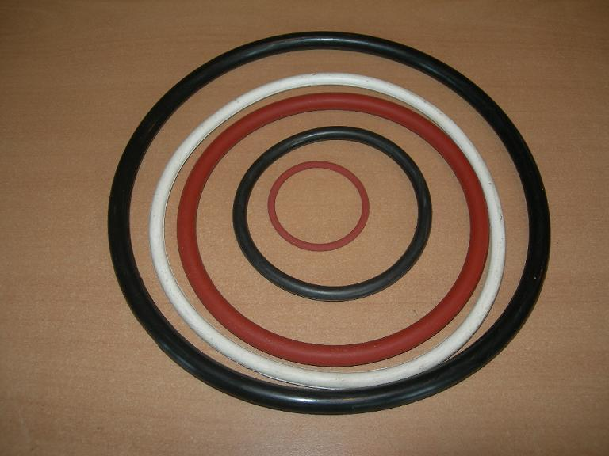

Кольца резиновые уплотнительные круглого сечения ГОСТ 9833-73 (18829-73)
Кольца резиновые круглого сечения предназначены для уплотнения гидравлических и пневматических устройств.
Кольца работоспособны при температуре от -60 до +200 С (в зависимости от типа резины), давлении до 50 МПа в
неподвижных соединениях и до 32 МПа в подвижных соединениях в минеральных маслах, эмульсиях, смазках,
пресной и морской воде, жидких топливах; давлении до 40 МПа в неподвижных соединениях и до 10 МПа в подвижных
соединениях в сжатом воздухе.
Изготавливаются из различных типов резиновых смесей, включая смеси на основе силоксановых каучуков (силикон).
Группа | 1 | 2 | 3 | 4 | 5 | 6 | 7
резины
Тип эластомера | Бутадиен-нитрильный каучук |  |  |  | Фторкаучук |  | Силикон
Марка резиновой | 7--9831 | 7В-14 | 7В14-1 | 51-1481 | ИРП-1314 | ИРП-1287 | ИРП1401
смеси
Температурный | от -30 до 130 | от -40 до 130 | от -45 до 130 | от -50 до 150 | от -20 до 150 | от -20 до 200 | от -20 до 200
интервал, С
Пример условного обозначения:
Кольцо уплотнительное резиновое 020-025-30-2-2
020—диаметр штока
025—диаметр цилиндра
30— диаметр сечения кольца(умноженный на 10)мм
2—группа точности
2—группа резины

Под заказ возможна поставка не стандартных размеров и кольца из полиуретана.
Гарантийный срок хранения резиновых колец по ГОСТ 9833-73 и ГОСТ 18829-73 при соблюдении условий транспортирования и хранения составляет 3 года со дня их изготовления.

